Етикет казкових героїв
Вікторина. 1 – 2 класи

Учитель. Сьогодні наша вікторина буде присвячена казкам. - Чи любите ви казки? - Які у вас улюблені казки? - Чому ви любите саме ці казки? - Чи добре ви пам’ятаєте казки? Зараз ми це перевіримо. У нас є дві команди,які будуть змагатися.
(Представлення команд).
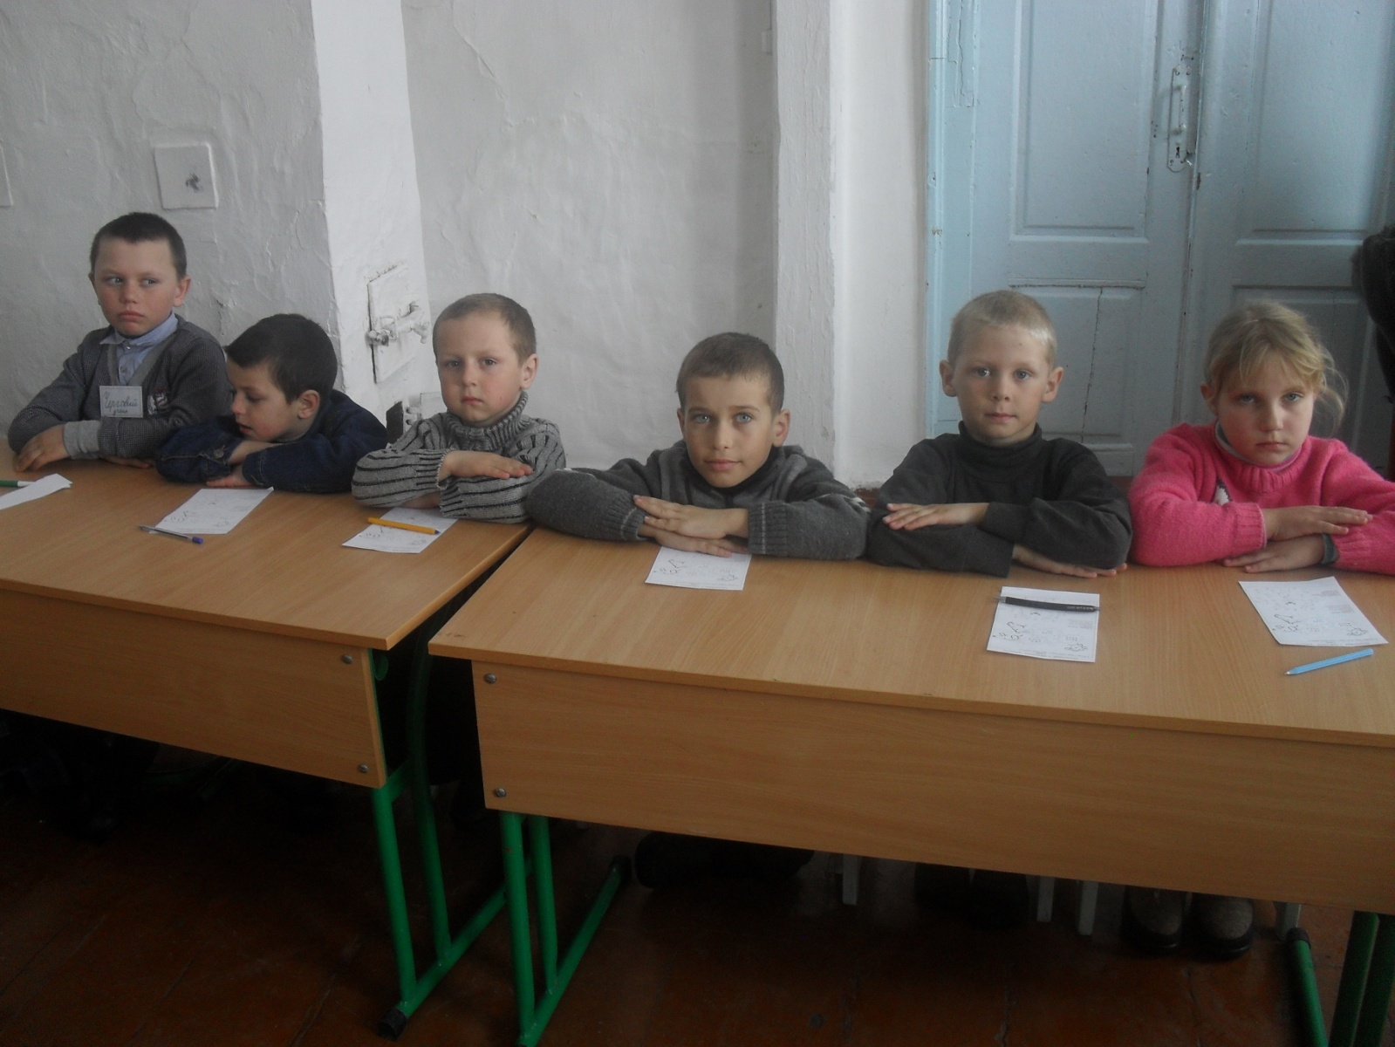

Завдання вікторини. І. Відгадування загадок. Кожній команді загадуються по три загадки. Учні називають відгадку та казки,у яких «живе» ця тварина-відгадка. 1-а команда. Довгі вуха, куций хвіст, Невеличкий сам на зріст. На городі побував, Там капусти пожував. Довгі лапки: скік та скік, Ми погнались, а він втік. (Заєць) Казки: «Заєць і їжак», «Рукавичка» … 2-а команда По полю та лісу гасає, Овечок хапає та всіх лякає. (Вовк) Казки: «Колобок», «Лисичка-сестричка та Вовк-панібрат» … 1-а команда Хоч у нього й шуба є, Та як холод настає, Він не їсть тоді не п’є, І не ходить, не гуляє, А у лігво спать лягає. (Ведмідь) Казки: «Три ведмеді», «Солом’яний бичок» … 2-а команда В темнім лісі проживає, Довгий хвіст пухнастий має. Їй на місці не сидиться, А зовуть її … (Лисиця) Казки: «Лисичка і Журавель», «Лисичка-сестричка» … 1-а команда Коло бабусі Сидить у кожусі, Проти печі гріється, Без водички миється. (Кіт) Казки: «Пан Коцький», «Котик і Півник» … 2-а команда З рогами, а не бик, Доять, а не корова. (Коза) Казки: «Коза-Дереза», «Дві кізочки» …

ІІ. З якої казки ці слова? Чого вчить ця казка? 1-а команда Бабусю! Піди у хижку,назмітай у засіці борошенця. А він з вікна – та на присьбу, а з присьби – та на землю,та й побіг дорогою. А лисичка його – гам! Та й проковтнула.(«Колобок»)
2-а команда Я й не пила, я й не їла. А хто-хто у моїй хатці? Ніжками затопчу. І ведмідь гнав – не вигнав. Як ущипну – буде знак. («Коза-Дереза»)
1-а команда Чим хата багата,тим і пригощу! Розмазала тоненько по тарілці. Високе горнятко з вузькою шийкою. Навіть не подякувала за гостину.(«Лисичка і Журавель»)
2-а команда З одного берега. З другого берега. Через річку кладка. Зійшлися посередині. Попадали у воду.(«Про двох цапків»)
ІІІ. Бліц-опитування. 1. Хто прийшов до рукавички після Кабана-іклана? (мисливець) 2. Як утік колобок? (Стрибнув з вікна – та на присьбу,а з присьби – та на землю,та й побіг дорогою) 3. Хто вигнав Козу-Дерезу із зайчикової хатки? (Рак-неборак) 4. Хто наставив голос Вовкові,щоб він зміг перехитрити семеро козенят? (Коваль) 5. З ким товаришував собака Сірко? (З вовком) 6. Скільки діток було у Лисички? (Чотири дочки та один синок Пилипко.
ІV. Гра «Перетвори». * Перетвори знаряддя для письма у швидку повноводну … (ручка - річка). * Перетвори прудку маленьку тваринку на м’який хлібний виріб. (Білка - булка)
V. Казкові ребуси та лабіринти. (див. додаток)
Учитель. Ми побачили,що ви любите казки,тому що казкові герої потрапляють у цікаві пригоди,тому що у казках все закінчується добре: дружні,веселі та сміливі перемагають злих,лінивих та жадібних. А наша вікторина закінчилася так …
(Оголошення результатів: перемогла дружба).

Етикет казкових героїв

Вікторина. 1 – 2 класи

